Informatīvais ziņojums
“Veselības aprūpes stacionāro pakalpojumu pārvaldības attīstība un pilnveide”

- Informatīvais ziņojums izstrādāts atbilstoši Valdības rīcības plānā iekļautā pasākuma “13.2.Uzlabota veselības aprūpes ekosistēma, attīstot veselības aprūpes pakalpojumu kvalitāti” darbības rezultātam “3) Izstrādāts valsts līdzdalības modelis stratēģiski svarīgās reģionālā līmeņa slimnīcās” (Ministru kabineta 2024. gada 20. janvāra rīkojums Nr. 55 “Par Valdības rīcības plānu Deklarācijas par Evikas Siliņas vadītā Ministru kabineta iecerēto darbību īstenošanai”).
Saskaņā ar Ministru kabineta 2004. gada 13. aprīļa noteikumu Nr. 286 “Veselības ministrijas nolikums” (turpmāk – Nolikums) 4. punktu viena no Veselības ministrijas funkcijām ir izstrādāt veselības politiku, kā arī organizēt un koordinēt veselības politikas īstenošanu. Atbilstoši Nolikuma 5. punktam, lai nodrošinātu minēto funkciju izpildi sabiedrības veselības jomā, Veselības ministrija pārrauga ārstniecības iestāžu un to struktūrvienību atbilstības novērtēšanu, pārrauga veselības aprūpes kvalitātes nodrošināšanu ārstniecības iestādēs, kā arī pārrauga veselības aprūpes pakalpojumu pieejamību.
- Veselības ministrija ir izstrādājusi informatīvo ziņojumu “Veselības aprūpes stacionāro pakalpojumu pārvaldības attīstība un pilnveide” ar mērķi nodrošināt vienotu pakalpojumu kvalitāti, drošību un pieejamību visā valstī (turpmāk – informatīvais ziņojums).
- Informatīvajā ziņojumā ietvertā informācija ir Veselības ministrijas kā veselības politikas veidotāja izstrādāts indikatīvs plāns veselības aprūpes pakalpojumu uzlabošanai. Tas sniedz Veselības ministrijas redzējumu par plānoto valsts veselības aprūpes sistēmas reorganizāciju. Detalizēts ekonomisko un juridisko aspektu izvērtējums tiks sniegts Veselības ministrijai iesniedzot izskatīšanai valdībā Ministru kabineta rīkojuma projektus par konkrētām ārstniecības iestādēm.
4. Informatīvajā ziņojumā ir atspoguļoti šādi veselības aprūpes pakalpojumu uzlabošanas plāna turpmākie posmi:
- veselības aprūpes pakalpojumu sniegšanas tīkla ekosistēma;
- ārstniecības iestāžu, kas ir valsts kapitālsabiedrības, reorganizācija;
- reģionālo slimnīcu pārvaldības izvērtējums (4. un 5. līmeņa ārstniecības iestādes);
  - Pilotprojekts: valsts līdzdalības iegūšana SIA “Daugavpils reģionālā slimnīca”

I. VESELĪBAS APRŪPES STACIONĀRO PAKALPOJUMU SNIEGŠANAS TĪKLA EKOSISTĒMA

5. Veselības aprūpes pakalpojumu sniegšanas tīkla ekosistēma ir komplekss sistēmas modelis, kas apvieno primārās, sekundārās un terciārās veselības aprūpes pakalpojumu sniedzējus. Veselības aprūpes pakalpojumu sniedzēju efektivitāte ir atkarīga no visu veselības aprūpes līmeņu spējas sadarboties, veidojot vienotu, uz pacientu centrētu un rezultātos balstītu integrētu veselības aprūpes sistēmu.
6. Primārā veselības aprūpe ir veselības aprūpes pakalpojumu kopums, ko personai ambulatorajā ārstniecības iestādē vai personas dzīvesvietā sniedz primārās veselības aprūpes pakalpojumu sniedzēji. Tie ir ģimenes ārsti, ārstniecības iestādes, kas sniedz zobārstniecības pakalpojumus un ārstniecības iestādes, kas nodrošina veselības aprūpi mājās.
7. Sekundārā veselības aprūpe ir veselības aprūpes pakalpojumu kopums, ko personai ārstniecības iestādē sniedz kādā slimību profilā specializējusies ārstniecības persona un kas orientēts uz neatliekamu, akūtu vai plānveida veselības aprūpi, savukārt terciārā veselības aprūpe ir augsti specializētu veselības aprūpes pakalpojumu kopums, ko personai ārstniecības iestādē sniedz viena vai vairākas kādā slimību profilā specializējušās ārstniecības personas ar papildu kvalifikāciju.
8. Sekundārā veselības aprūpe ir nākamais būtiskais posms veselības aprūpes pakalpojumu sniegšanas tīkla ekosistēmā pēc primārās veselības aprūpes. Sekundārajā aprūpē, paplašinot telemedicīnas pakalpojumus un iesaistot mākslīgo intelektu, kā arī iesaistot paplašinātās kompetences māsas, iespējams pilnveidot daudzus veselības aprūpes procesus gan diagnostikā, gan ārstēšanā, ievērojot katra pacienta individuālās vajadzības un drošību. Dažādi inovatīvi risinājumi kalpo par atbalstu veselības aprūpes pakalpojumu pieejamības sekmēšanai, lai ātrāk un precīzāk noteiktu pacienta diagnozi un nepieciešamo terapiju (1.attēls).

Attēls nr. 1 Veselības aprūpes pakalpojumu sniegšanas kartējums.
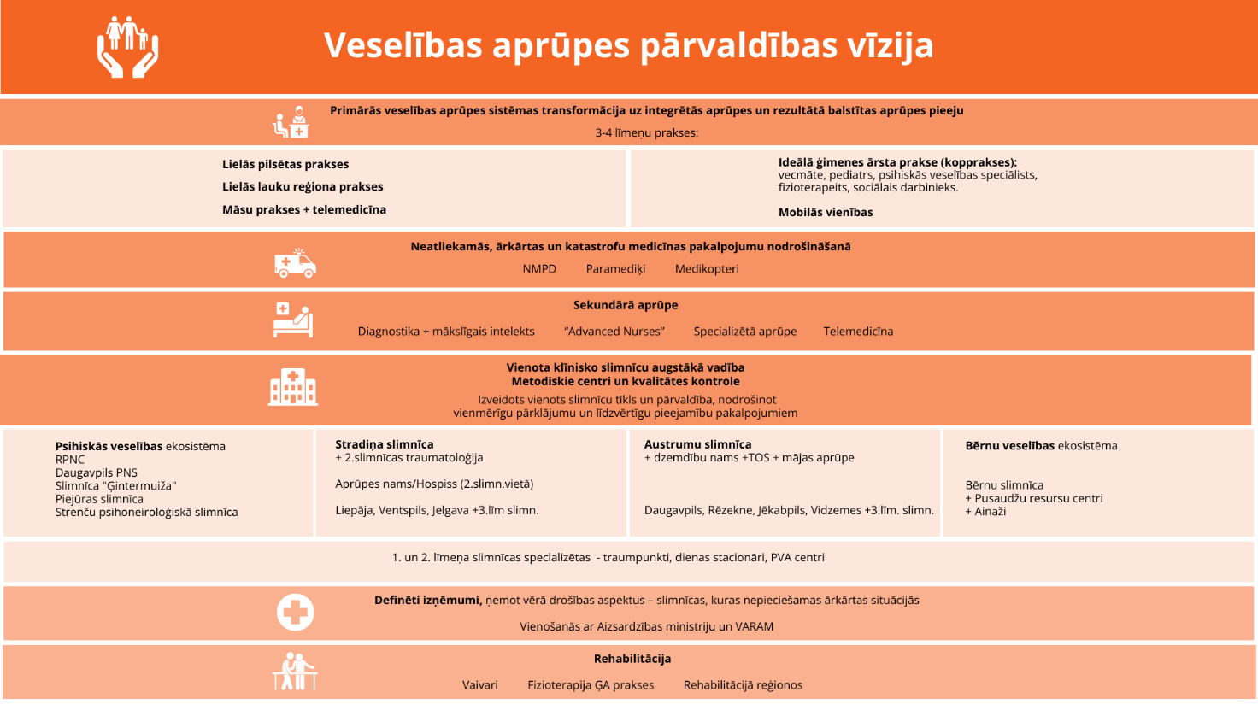

9. Stacionārajā veselības aprūpē viens no plānotās veselības aprūpes sistēmas reformas mērķiem ir efektīva slimnīcu tīkla pārvaldība, kurā paredzēts veidot vienotu klīnisko slimnīcu augstāko vadību un sadarbību, tostarp, metodisko centru izveidi sabiedrības veselībai nozīmīgās jomās. Metodisko centru izveide VSIA “Paula Stradiņa klīniskā universitātes slimnīca”, SIA “Rīgas Austrumu klīniskā universitātes slimnīca”, VSIA “Bērnu klīniskā universitātes slimnīca”, VSIA “Rīgas psihiatrijas un narkoloģijas centrs”, VSIA “Nacionālais rehabilitācijas centrs “Vaivari”” un VSIA “Traumatoloģijas un ortopēdijas slimnīca” nodrošinās vienotu un sistēmisku ārstniecības procesu kvalitātes pārraudzību valstī.

II. ĀRSTNIECĪBAS IESTĀŽU, KAS IR VALSTS KAPITĀLSABIEDRĪBAS, REORGANIZĀCIJA

Valsts psihiatrisko slimnīcu reorganizācija

10. Veselības ministrija ir kapitāla daļu turētāja 13 valsts kapitālsabiedrībās, no kurām 5 ir pieaugušo psihiatriskās aprūpes stacionārās iestādes. Šobrīd psihiatriskā profila pakalpojumi tiek nodrošināti dažādos Latvijas reģionos, tādējādi, ņemot vērā ierobežotos cilvēkresursus, ir svarīgi nodrošināt vienmērīgu pārklājumu un līdzvērtīgu pieejamību pakalpojumiem. Uzsākot reorganizācijas procesu, tai skaitā jomas metodisko vadību, būs iespējams elastīgāk plānot pakalpojuma izvietojumu un attīstību. Ņemot vērā, ka psihiatriskā profila kapitālsabiedrības atrodas valsts īpašumā, šī ir laba iespēja nodrošināt efektīvu reorganizācijas procesu. Papildus tiktu sakārtota arī narkoloģijas profila ārstēšanas pakalpojumu pārņemšana valsts kapitālsabiedrībās.
11. Ministrijas ieskatā ir būtiski nepārtraukt virzību uz labāku pārvaldību, pirmajā etapā veicot valsts psihiatrisko slimnīcu reorganizāciju, tādējādi, nodrošinot vienotu pieeju psihiatrisko un narkoloģisko veselības aprūpes pakalpojumu sniegšanā neatkarīgi no ārstniecības iestādes atrašanās vietas. Vienlaikus Veselības ministrija izstrādā Ministru kabineta noteikumu projektu “Metodiskās vadības institūcijas noteikumi”, kurā ir noteikta metodiskās vadības institūcijas statusa piešķiršanas kārtība, tiesības un pienākumi, kurus šobrīd RPNC metodiskā līguma ietvaros jau nodrošina. RPNC kā vadošajam uzņēmumam un metodiskās vadības centram būs deleģēta funkcija izstrādāt psihiatrijas un narkoloģijas pakalpojumu kartējumu valstī. Tāpat RPNC kā vadošā (“mātes”) kapitālsabiedrība izstrādās gaidu vēstules “meitas” kapitālsabiedrībām, kā arī izvērtēs un apstiprinās “meitas” kapitālsabiedrību vidēja termiņa darbības stratēģijas.
Reorganizācijas rezultātā tiks uzlabota:
- pakalpojumu pieejamības sabalansēšana ar efektivitāti;
- metodiskā vadība;
- optimizēts finansējuma sadalījums atkarībā no sniegto ārstniecības pakalpojumu apjoma un sarežģītības, kas vērsts uz ārstniecības rezultāta sasniegšanu;
- vienotas atalgojuma un motivācijas sistēmas (monetārā un nemonetārā) ieviešana;
- iespēja efektīvāk nodrošināt speciālistu rotāciju;
- lielāki iepirkumu apjomi (energoresursi, kur iespējams viens piegādātājs, medikamenti un medicīnas preces, datortehnika u.tml.), kas potenciāli varētu rezultēties zemākā vienas vienības cenā;
- vienotas informācijas sistēmas izmantošana;
- infrastruktūras plānošana, attīstība atbilstoši pieprasījumam konkrētā reģionā.
12. Valsts sabiedrību ar ierobežotu atbildību “Rīgas psihiatrijas un narkoloģijas centrs”, “Daugavpils psihoneiroloģiskā slimnīca”, “Strenču psihoneiroloģiskā slimnīca”, “Slimnīca “Ģintermuiža”” un “Piejūras slimnīca” (100% valsts kapitālsabiedrības) reorganizācija, kā rezultātā “Daugavpils psihoneiroloģiskā slimnīca”, “Strenču psihoneiroloģiskā slimnīca”, “Slimnīca “Ģintermuiža””, “Piejūras slimnīca” valsts kapitāla daļas tiek ieguldītas VSIA “Rīgas psihiatrijas un narkoloģijas centrs” (turpmāk – RPNC) pamatkapitālā, iepriekš veicot valsts kapitāla daļu novērtēšanu. RPNC kā vadošais uzņēmums iegūst tiešu izšķirošo ietekmi iepriekš minētajās valsts psihiatriskā profila specializētajās ārstniecības iestādēs, kas kļūs par valsts atkarīgām kapitālsabiedrībām.
13. Augstāk minētais reorganizācijas veids Veselības ministrijas ieskatā ir pats optimālākais, jo reorganizācija kapitālsabiedrību apvienošanas ceļā (RPNC kā iegūstošā kapitālsabiedrība) ir laikietilpīgs process, kas nav realizējams pārskatāmā laikā periodā, ne ar Ministrijas resursiem, ne arī piesaistot ārpakalpojumu.

“Bērnu psihoneiroloģiskā slimnīca “Ainaži”” reorganizācija

14. Šobrīd VSIA “Bērnu psihoneiroloģiskā slimnīca “Ainaži”” (turpmāk – Ainažu slimnīca) ārstējas bērni ar dažāda rakstura psihiskajiem traucējumiem. Ainažu slimnīca nodrošina 45 gultas vietas, ārstēšanas procesu un uzraudzību nodrošina atbilstošs personāls, tai skaitā ārsti un māsas. Tomēr Ainažu slimnīcas infrastruktūra un aprīkojums netiek pilnvērtīgi izmantots atbilstoši tā iespējamajam pielietojumam. Tas ir skaidrojams ar veselības aprūpes pakalpojumu, kurš šobrīd tiek nodrošināts Ainažu slimnīcā, tādējādi ir nepieciešams to pārskatīt un rast iespējami labāko risinājumu, kas nodrošinātu jau esošo pacientu aprūpes nepārtrauktību, gan ļautu pilnvērtīgāk izmantot esošo infrastruktūru.
Ņemot vērā minēto, Veselības ministrija veido darba grupu, kurā tiks iesaistīti eksperti gan no BKUS, gan RPNC, kā arī citām institūcijām, lai izvērtētu un pieņemtu lēmumu par labāko risinājumu, attīstot veselības aprūpes pakalpojumus Ainažu slimnīcā, kā arī vērtētu iespējamo reorganizācijas veidu.

III. REĢIONĀLO SLIMNĪCU PĀRVALDĪBA
15. 2024. gada sākumā Latvijā ir reģistrētas 55 stacionārās ārstniecības iestādes, no kurām vairāk nekā puse atrodas pašvaldību īpašumā (2.attēls).

2.attēls Slimnīcas sadalījumā pēc īpašuma formas, 2024.gads*
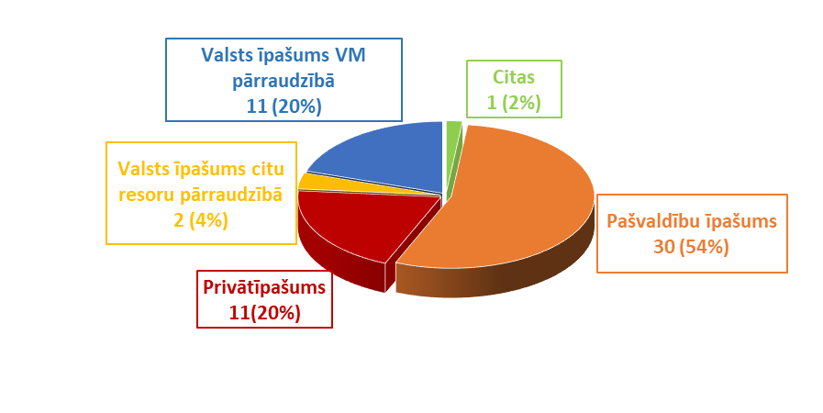
Avots :Ārstniecības iestāžu reģistrs, Veselības inspekcija.

16. Slimnīcu kapitāla daļu īpašumtiesību dažādība un sadrumstalotība ir vairākkārtēju veselības aprūpes sistēmas reformu rezultāts. Īpašumtiesību sadrumstalotība ierobežo sadarbības iespējas ārstniecības iestādēm, jo tā vietā, lai optimizētu savus darbības rādītājus valsts vai vismaz reģionālā līmenī, tās ir spiestas rīkoties saskaņā ar to kapitāla daļu turētāju interesēm, kurām tās pieder.
17. Valsts un pašvaldību kapitālsabiedrību darbību nosaka Publiskas personas kapitāla daļu un kapitālsabiedrību pārvaldības likums, Komerclikums, Valsts pārvaldes iekārtas likums un Pašvaldību likums. Pašvaldību likuma 4. pants nosaka, ka pašvaldībām ir autonomas funkcijas gādāt par iedzīvotāju veselību — īstenot veselīga dzīvesveida veicināšanas pasākumus un organizēt veselības aprūpes pakalpojumu pieejamību. Līdz ar to pašvaldību iesaiste veselības aprūpes pieejamības nodrošināšanā katrā pašvaldībā ir autonomi atšķirīga, kā arī katra pašvaldība koncentrējas uz savas teritorijas iedzīvotāju labklājību, neskatoties uz to, ka reģionālo slimnīcu stacionārie pakalpojumi, ņemot vērā to saturu un sarežģītības pakāpi, var tikt un nereti tiek nodrošināti ne tikai sava novada iedzīvotājiem. Lai izpildītu pašvaldībai deleģēto funkciju - organizēt pakalpojuma pieejamību, pašvaldības atšķirīgi investē savā īpašumā esošajās ārstniecības iestādēs - slimnīcās, ambulatorajās iestādēs, ģimenes ārstu praksēs, vai nodrošinot transporta pakalpojumus līdz ārstniecības iestādei u.t.t. Lielai daļai pašvaldību pieder slimnīcas un klīnikas, vairākos gadījumos tās tiek izīrētas privātām ārstniecības iestādēm.
18. Minētais rada situāciju, ka:
- nav vienota izpratne par sistēmiski svarīgo slimnīcu lomu pārvaldībā, no kurām daļa ir pašvaldību kapitālsabiedrības, un, neiezīmējot iesaistīto pušu pienākumus un atbildības sadalījumu, tās vienādos apstākļos var rīkoties atšķirīgi;
- Covid-19 pandēmija pierādīja, ka ir gadījumi, kad nepieciešama operatīva rīcība veselības aprūpes pakalpojumu nodrošināšanā;
- Pašvaldības izmanto iespēju pēc saviem ieskatiem izvēlēties stacionāro pakalpojumu nepieciešamību konkrētā reģionā un nereti attīsta veselības aprūpes pakalpojumus, kas ir rentabli (rūpējoties par visas sabiedrības veselības aprūpi kopā, nereti ir jādomā par komerciāli nepievilcīgu pakalpojumu sniegšanu iedzīvotājiem).
19. Veselības ministrijas ieskatā atšķirīga veselības aprūpes līdzīga līmeņa pakalpojumu nodrošināšana nav pieļaujama, jo veselības aprūpes centrā ir pacients un visā Latvijas teritorijā pacientiem ir jānodrošina veselības aprūpe pēc vienotiem principiem, tādējādi visiem Latvijas iedzīvotājiem nodrošinot līdzvērtīgu un kvalitatīvu veselības aprūpi.
20. Arī “Ernst & Young Baltic” 2019. gada pētījuma ziņojumā “Slimnīcu sadarbības modelis” norāda uz slimnīcu kapitāla daļu īpašuma struktūras un slimnīcu juridiskās formas nepilnībām, kas apgrūtina gan sadarbību, gan slimnīcu pārvaldību, proti:
- veselības aprūpes politikas mērķis var būt pretrunā ar peļņas gūšanas mērķi (piemēram, par prioritāti nosakot veselības aprūpes kvalitāti un/vai pieejamību);
- nacionālajā līmenī var būt racionāli optimizēt slimnīcu tīklu, piemēram, samazinot investīcijas atsevišķās slimnīcās;
- šobrīd slimnīcas īpaši netiek motivētas sasniegt nacionāla līmeņa mērķus, jo parasti tās ir atbildīgas pašvaldību līmenī (kas, savukārt, ir atbildīgas vietējo iedzīvotāju priekšā), kas attiecīgi rada lielu pretestību optimizācijas plāniem valstiskā līmenī;
- sadrumstalotā īpašumtiesību struktūra nozīmē arī apgrūtinātu lēmumu pieņemšanu, jo pusēm ir atšķirīgas intereses, tādējādi ir sarežģīti vai pat neiespējami izveidot sekmīgus sadarbības modeļus, nodrošināt saskaņotu rīcību un izvirzīt, kā arī sasniegt vienotus mērķus.
21. 2019. gadā, ieviešot slimnīcu iedalījumu līmeņos, Veselības ministrijai bija iecere vērtēt valsts līdzdalības iespējas stratēģiski svarīgajās IV līmeņa slimnīcās, jeb reģionālajās slimnīcas, bet šīs ieceres turpmāku realizāciju pārtrauca Covid-19 pandēmijas iestāšanās.
22. Šāds modelis ievērojami uzlabotu slimnīcu sadarbību gan valsts, gan reģionālā līmenī (vienam kapitāldaļu īpašniekam piederošas juridiskas personas ir vairāk motivētas optimizēt pakalpojumus, lai samazinātu izmaksas). Reģionālajām slimnīcām, kā vadošām ārstniecības iestādēm, slimnīcu sadarbības tīkla ietvaros būtu vieglāk pārstāvēt valsts intereses un virzīties uz vienotu mērķu sasniegšanu veselības aprūpē. Veselības ministrijas ieskatā, lai arī turpmāk slimnīcu sadarbības tīkls būtu sekmīgs un tajā līdzdarbotos pēc iespējas vairāk slimnīcu, sākotnēji sadarbībā ar klīniskām universitātes slimnīcām un reģionālajām slimnīcām, nepieciešams noteikt atbildības teritorijas un sadarbības principus.
23. Nenosakot veselības aprūpes pieejamības nodrošināšanā iesaistīto pušu pienākumus un atbildības sadalījumu:
- palielinās risks, ka pašvaldības veselības aprūpes pakalpojumu pieejamības nodrošināšanā turpinās rīkoties atšķirīgi, pārstāvot savas pašvaldības intereses, kas var rezultēties ar ārstniecības iestāžu neefektīvu darbību;
- pastāv risks nevienlīdzīgai pakalpojumu pieejamībai reģionālā griezumā.
24. Ņemot vērā iepriekš minēto, stratēģiski svarīgo reģionālo slimnīcu kapitāla daļu īpašniekiem (pilnībā vai kontrolpaketes apjomā) vajadzētu būt valstij šādu iemeslu dēļ:
- tās ir svarīgākas nacionālā līmenī (ņemot vērā apkalpoto pacientu skaitu), nekā lokālās slimnīcas;
- reģionālo ārstniecības iestāžu darbības teritorija ģeogrāfiski pārsniedz to kapitāla daļu īpašnieka – pašvaldības – administratīvās robežas (it īpaši ņemot vērā, ka ārstniecības iestādes bieži uzņem pacientus no citām ārstniecības iestādēm vai neatliekamās medicīniskās palīdzības dienesta ievestos pacientus no attālākām pašvaldībām).
25. Vērtējot valsts līdzdalības iespējas reģionālajās slimnīcās, būtu jāidentificē kapitālsabiedrību ieguvumi un trūkumi. Jāvērtē nepieciešamība veikt atbilstošus grozījumus Pašvaldību likumā, stingri nosakot pašvaldības uzdevumus veselības aprūpes pakalpojumu pieejamības nodrošināšanā, Ārstniecības likumā, Veselības aprūpes finansēšanas likumā, Ministru kabineta 2018. gada 28. augusta noteikumos Nr. 555 “Veselības aprūpes organizēšanas un samaksas kārtība” un citos saistošajos normatīvajos aktos.
26. Valsts līdzdalības reģionālajās slimnīcās ieguvumi:
- vienota veselības aprūpes kvalitāte un drošība, tiek izstrādāti kvalitātes kritēriji un to vērtēšana;
- sabalansēta pakalpojumu pieejamība ar efektivitāti;
- efektīva un kvalitatīva metodiskā vadība, vienotu klīnisko vadlīniju ieviešana un kontrole;
- ciešāka sadarbība starp klīniskajām universitāšu slimnīcām un reģionālajām slimnīcām, kas būtu vērsta uz labāku pakalpojumu sniegšanu un cilvēkresursu plānošanu;
- koordinētāka pacientu hospitalizācija, tai skaitā izstrādāts un nodrošināts optimāls pacientu hospitalizācijas plāns atkarībā no diagnozes un kritiskuma, nodrošinot stacionāro pacientu ārstēšanu nepieciešamajā aprūpes līmenī;
- optimizēts finansējuma sadalījums atkarībā no sniegto ārstniecības pakalpojumu apjoma un sarežģītības, kas vērsts uz ārstniecības rezultāta sasniegšanu;
- stiprināta ārstniecības un aprūpes personāla kvalifikācija un kapacitāte, izmantojot rotācijas un “mentoru programmas”;
- vienotas vadlīnijas ne tikai ārstniecības procesos, bet arī administratīvajos;
- labāka pārvaldība, efektīvāka resursu koordinēšana un pārraudzība;
- ieviesta vienota procesu uzskaites un plānošanas pieeja;
- kopīgu iepirkumu organizēšana;
- vienota medicīnas tehnoloģiju plānošanas, remontu, uzskaites un analīzes sistēma;
- vienota atalgojuma un motivācijas sistēmas (monetārā un nemonetārā) ieviešana.

Pilotprojekts: valsts līdzdalības iegūšana SIA “Daugavpils reģionālā slimnīca”

27. Veselības ministrija 2023. gada septembrī ir saņēmusi Daugavpils valstspilsētas pašvaldības lēmumu, ar kuru dome lūdz Veselības ministrijai: “izvērtēt valsts līdzdalības iegūšanu SIA “Daugavpils reģionālā slimnīca”, pārņemot Daugavpils valstspilsētas pašvaldības kapitāla daļas”.
Veselības ministrijā ir notikusi tikšanās ar SIA “Daugavpils reģionālā slimnīca” (turpmāk – slimnīca) kapitāla daļu turētājiem, slimnīcas valdi un padomi. Vienlaikus Veselības ministrijā saņemtas slimnīcas kapitāla daļu turētāju – Rīgas Stradiņa universitātes un Augšdaugavas novada pašvaldības, kā arī slimnīcas vēstules, sniedzot piekrišanu slimnīcas darbības padziļinātai izpētei (Due diligence), kuru organizēs Veselības ministrija.

28. Nepieciešamie izvērtējumi lēmumu pieņemšanai:
Due diligence izpēte | Valsts līdzdalības iegūšanas izvērtējums
Veselības ministrija piesaista ārpakalpojumu Due diligence izpētei, t.i., potenciālais investors (valsts) veic slimnīcas finanšu, nodokļu un juridisko analīzi. Procesu vada darba grupa ar Veselības ministrijas un klīnisko universitāšu slimnīcu pārstāvju dalību. Izpētes papildu uzdevums - sniegt novērtējumu par grūtībās nonākušā uzņēmuma statusa kritēriju izpildes un maksātnespējas iestāšanās iespējamību. | Valsts līdzdalības iegūšanas izvērtējums SIA “Daugavpils reģionālā slimnīca” saskaņā ar Valsts pārvaldes iekārtas likumā un Publiskas personas kapitāla daļu un kapitālsabiedrību pārvaldības likumā noteikto.

29. Pēc Due diligence un valsts līdzdalības iegūšanas izvērtējuma tiek sagatavots informatīvais ziņojums Ministru kabinetam “Par valsts līdzdalību SIA “Daugavpils reģionālā slimnīca””, iekļaujot tajā informāciju par Due diligence izpēti, uz kura pamata Veselības ministrija sniegs vienu no sekojošiem priekšlikumiem:
- Daugavpils valstspilsētas pašvaldības kapitāla daļu nodošana bez atlīdzības valstij Veselības ministrijas personā;
- Veselības ministrija veic naudas ieguldījumu SIA “Daugavpils reģionālā slimnīca” pamatkapitālā (pretī saņemot kapitāla daļas).
30. Pamatojoties uz valsts līdzdalības iegūšanas ziņojumu, tiek lūgts Ministru kabinetam atbalstīt valsts līdzdalību SIA “Daugavpils reģionālā slimnīca”.
31. Tiek sagatavots Ministru kabineta rīkojuma projekts par valsts līdzdalības iegūšanu SIA “Daugavpils reģionālā slimnīca”.
32. Ņemot vērā iepriekš minēto, lūdzam atbalstīt sekojošus priekšlikumus:
- Veselības ministrija nodrošina, ka valsts sabiedrība ar ierobežotu atbildību "Rīgas psihiatrijas un narkoloģijas centrs" veic līdzdalības iegūšanas izvērtējumu sekojošās valsts sabiedrībās ar ierobežotu atbildību: “Daugavpils psihoneiroloģiskā slimnīca”, “Strenču psihoneiroloģiskā slimnīca”, “Slimnīca “Ģintermuiža”” un “Piejūras slimnīca”, atbilstoši Valsts pārvaldes iekārtas likuma 88. panta nosacījumiem.
- Veselības ministrija izvērtē valsts sabiedrības ar ierobežotu atbildību “Bērnu psihoneiroloģiskā slimnīca “Ainaži”” reorganizāciju, iesniedzot Ministru kabinetā reorganizācijas rīkojuma projektu līdz 2024. gada 31. oktobrim.
- Veselības ministrija nodrošina, ka tiek veikts padziļinātas izpētes process (Due diligence) sabiedrībā ar ierobežotu atbildību “Daugavpils reģionālā slimnīca”.
- Veselības ministrija nodrošina, ka tiek veikts līdzdalības iegūšanas izvērtējums - sabiedrībā ar ierobežotu atbildību “Daugavpils reģionālā slimnīca”, atbilstoši Valsts pārvaldes iekārtas likuma 88. panta nosacījumiem.

Health Services Management: Readings, Cases, and Commentary, 8 th edition. Chicago, IL: Health Administration Press, Kovner A.R., Neuhaser D. 2004
Ministru kabineta 2018.gada 28.augusta noteikumos Nr.555 “Veselības aprūpes pakalpojumu organizēšanas un samaksas kārtība”.
Veselības aprūpes finansēšanas likuma 1.panta otrā daļa.
EC Structural Reform Support Service “Hospital collaboration areas” Hospital Collaboration Model, Ernst & Young Baltic, 2019.
Ministru kabineta 2017. gada 7. augusta rīkojums Nr. 394 “Konceptuālais ziņojums "Par veselības aprūpes sistēmas reformu"”

